BÁO CÁO PHÂN TÍCH CHI TIẾT
QUY TRÌNH PHÂN LOẠI & CHUYỂN PHÁT TRUNG TÂM VIETTEL POST

3.1. Quy trình Phân loại & Chuyển phát trung tâm

Kiến trúc quy trình
Quy trình Phân loại & Chuyển phát trung tâm diễn ra tại trung tâm khai thác. Phạm vi bắt đầu khi xe feeder bàn giao bưu gửi và manifest cho khu Inbound; kết thúc khi lô hàng hợp lệ đã được phân loại, đóng bao/container, đối soát, niêm phong và ký nhận bàn giao cho đội vận tải liên tỉnh. Hàng sai lệch, hàng cấm hoặc có dấu hiệu nguy hiểm được cách ly và kết thúc theo một kết quả ngoại lệ riêng.
Kiến trúc tổng thể của quy trình gồm bốn khối chính nối tiếp nhau: Tiếp nhận và đối chiếu bàn giao (Inbound) → Nhận dạng, cân đo và kiểm tra điều kiện khai thác (DWS) → Chia chọn theo tuyến đích (tự động hoặc thủ công) → Đóng bao/container, lập manifest và bàn giao (Outbound). Các công nghệ AGV, Wheel Sorter, Cross-belt Sorter, DWS, WMS/TMS trong mô hình được hiểu là áp dụng tại trung tâm đã được trang bị tương ứng.
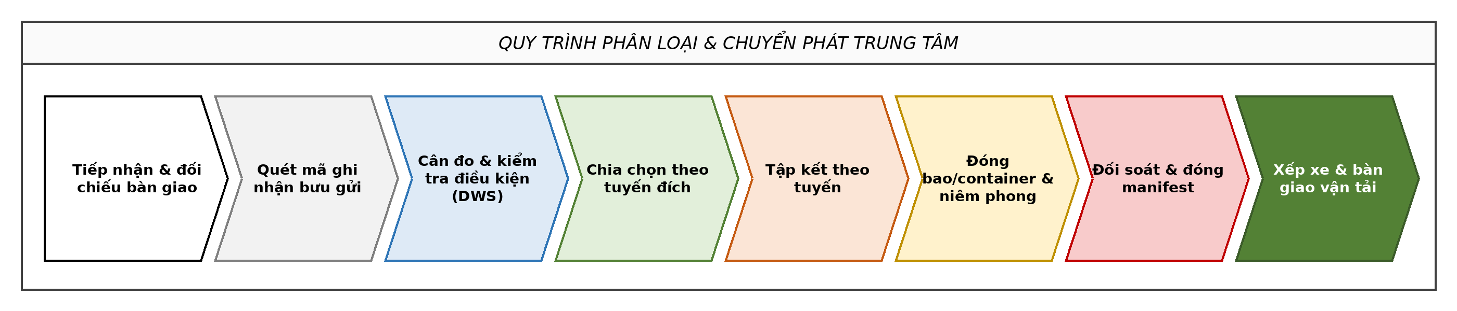
Hình (a). Sơ đồ kiến trúc quy trình Phân loại & Chuyển phát trung tâm

3.1.1. Phương pháp thực hiện

3.1.1.1. Dựa trên bằng chứng

3.1.1.1.1. Mô tả quy trình
Khi xe feeder đến hub, nhân viên Inbound tiếp nhận manifest, kiểm tra tình trạng niêm phong, số bao/container, số kiện và tình trạng bên ngoài của hàng hóa. Nếu số liệu hoặc niêm phong không khớp, lô liên quan được cách ly, lập biên bản sai lệch/hư hỏng và chuyển bộ phận khai thác ngoại lệ hoặc kiểm soát chất lượng xử lý; phần hàng khớp mới được đưa vào luồng khai thác chính.
Tiếp theo, nhân viên quét mã vận đơn để ghi nhận bưu gửi đã đến hub. Mã không đọc được phải được nhận dạng, in/dán lại nhãn và quét lại trước khi tiếp tục. Bưu gửi sau đó đi qua DWS để quét mã, cân trọng lượng và đo kích thước. Việc phát hiện hàng cấm hoặc hàng nguy hiểm không được suy ra chỉ từ DWS mà phải kết hợp dữ liệu khai báo, kiểm tra bao bì, kiểm tra thủ công hoặc hệ thống soi chiếu tại cơ sở được trang bị.
Tại khâu chia chọn, bưu gửi được phân nhánh theo bốn trường hợp:
- Hàng thông thường: được đưa vào AGV, Wheel Sorter Matrix hoặc Cross-belt Sorter để chia chọn theo tuyến đích.
- Hàng đặc biệt nhưng được phép vận chuyển, như hàng dễ vỡ, quá khổ hoặc không phù hợp băng chuyền: được phân loại thủ công rồi quay lại luồng Outbound.
- Hàng cấm hoặc có dấu hiệu nguy hiểm: được cách ly, lập biên bản, từ chối hoặc phối hợp xử lý theo quy định; không đi vào luồng đóng bao vận chuyển.
- Bưu gửi no-read, sai tuyến hoặc gặp lỗi thiết bị: được chuyển xử lý lại và chỉ rời khu phân loại khi kết quả đã hợp lệ.
Ở chặng cuối, bưu gửi hợp lệ được tập kết theo tuyến và đối chiếu với kế hoạch line-haul, giờ cắt chuyến và sức chứa phương tiện. Khi đủ điều kiện xuất tuyến, nhân viên Outbound tạo mã bao/container, quét liên kết từng kiện, kiểm tra số lượng và khối lượng, ghi nhận số seal rồi niêm phong. Nếu đối soát chưa khớp, bao/container phải được mở kiểm tra và đối soát lại. Sau khi manifest được đóng, lô hàng được xếp phương tiện, đối chiếu lần cuối, ký nhận bàn giao và cập nhật trạng thái rời hub.

3.1.1.1.2. Sơ đồ tổ chức
Mỗi bước trong quy trình gắn với một bộ phận hoặc vai trò chịu trách nhiệm thực hiện, thể hiện trong sơ đồ tổ chức dưới đây:
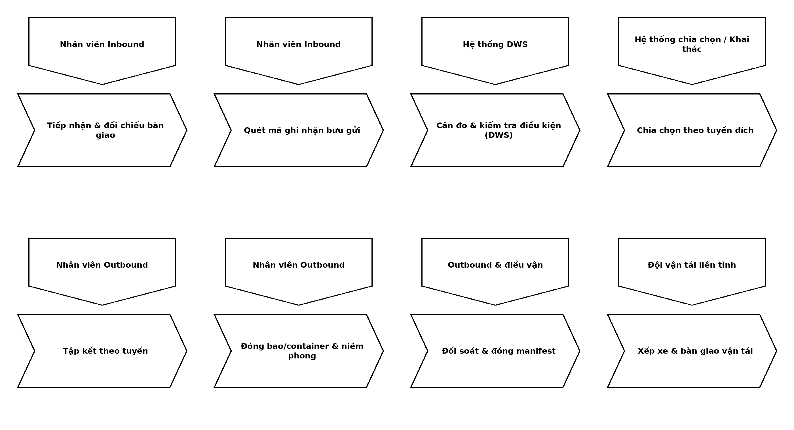
Hình (b). Sơ đồ tổ chức quy trình Phân loại & Chuyển phát trung tâm
Chi tiết luồng xử lý, các điểm quyết định và nhánh ngoại lệ được thể hiện trong sơ đồ BPMN dưới đây. Sơ đồ được trình bày theo bố cục dọc (luồng chảy từ trên xuống), liền một mạch từ đầu đến cuối quy trình:
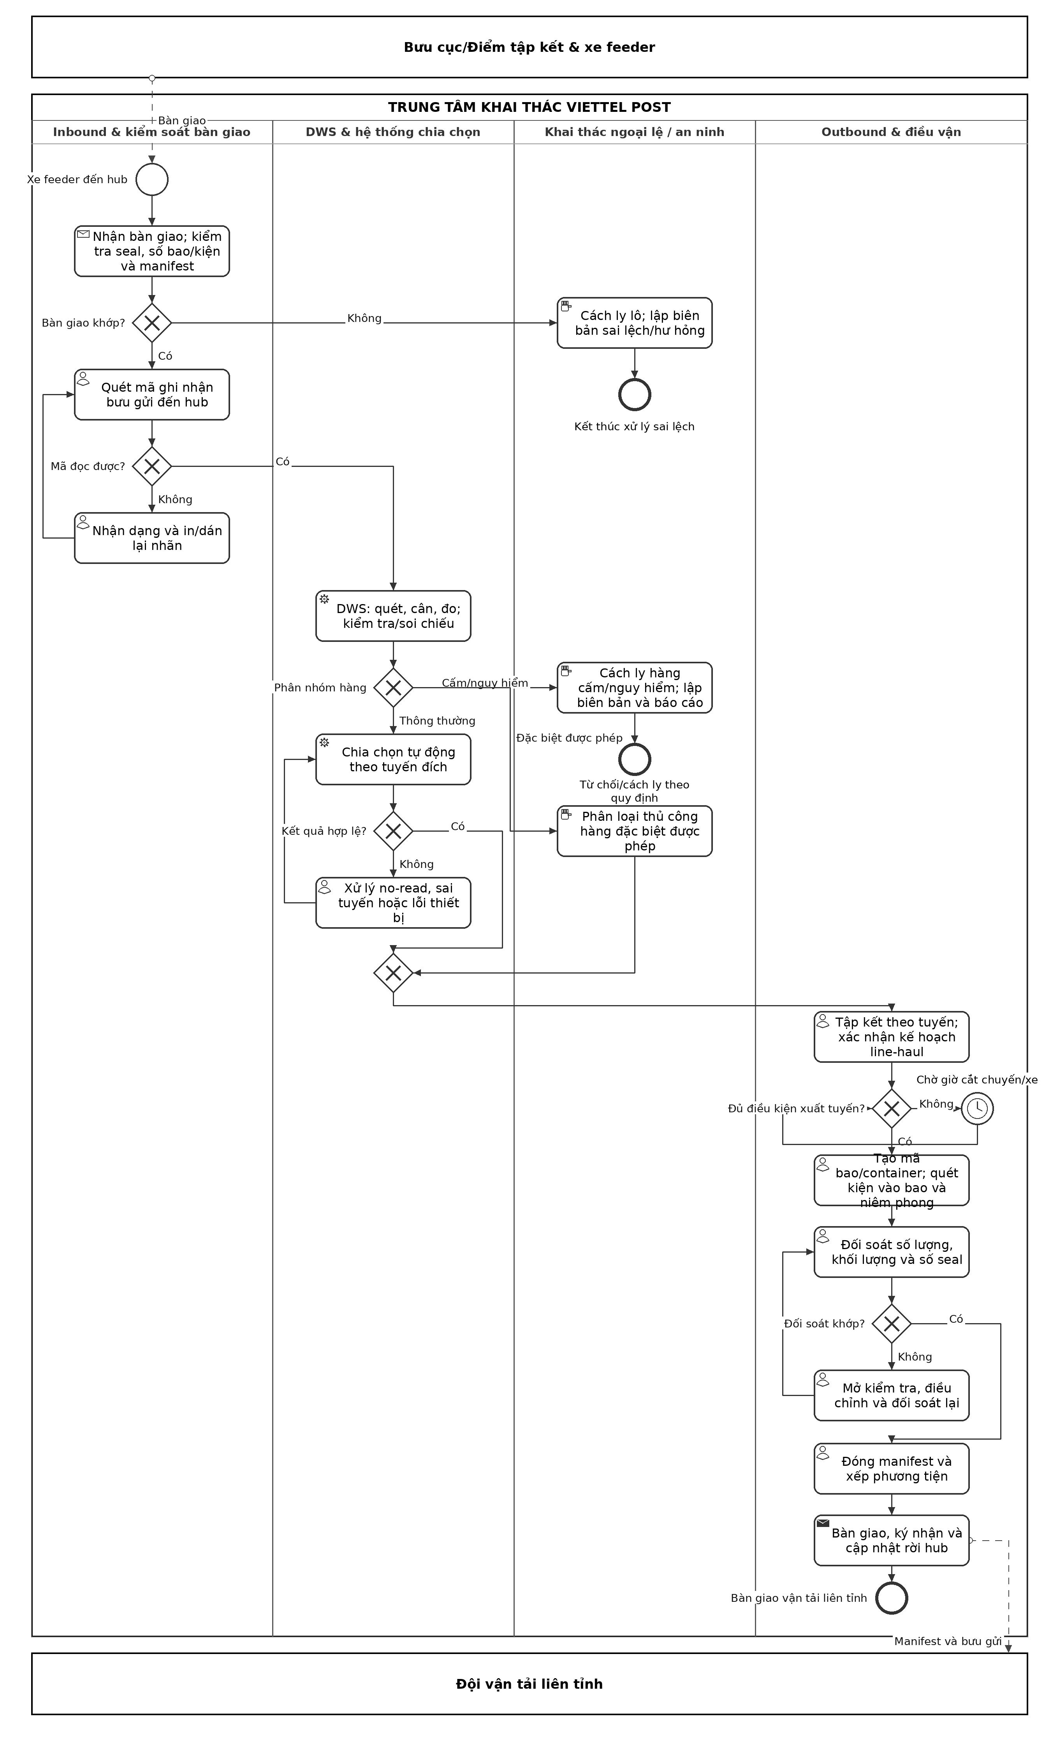
Hình (c). Sơ đồ BPMN quy trình Phân loại & Chuyển phát trung tâm
Quy ước trình bày sơ đồ:
Ký hiệu | Ý nghĩa
Hình chữ nhật bo góc | Tác vụ do một bộ phận hoặc hệ thống thực hiện.
Hình thoi có dấu X | Cổng quyết định loại trừ.
Vòng tròn viền mảnh / viền đậm | Sự kiện bắt đầu / sự kiện kết thúc.
Vòng tròn có đồng hồ | Sự kiện chờ theo thời gian.
Đường nét đứt | Luồng thông điệp giữa các pool (bên tham gia).

3.1.1.1.3. Kế hoạch làm việc
Mục tiêu kế hoạch:
- Đảm bảo bưu gửi được tiếp nhận, phân loại và xuất tuyến đúng giờ cắt chuyến đã cam kết.
- Tối ưu phối hợp giữa Inbound, vận hành hệ thống chia chọn, khai thác ngoại lệ và Outbound.
- Giảm thiểu lô hàng tồn tại vùng staging và hạn chế xử lý lại (no-read, sai tuyến).
- Bảo đảm an toàn khi phát hiện và xử lý hàng cấm, hàng nguy hiểm.
Kế hoạch công việc theo ca:
Thời gian | Người thực hiện | Công việc
Đầu ca (nhận ca) | Trưởng ca Inbound/Outbound | Bàn giao ca, kiểm tra thiết bị DWS/sorter, rà soát lô hàng còn tồn từ ca trước.
Trong ca | Nhân viên Inbound | Tiếp nhận xe feeder, đối chiếu manifest, quét mã, xử lý mã không đọc được.
Trong ca | Nhân viên vận hành hệ thống | Giám sát DWS/AGV/sorter, xử lý no-read và sai tuyến, ghi nhận sự cố kỹ thuật.
Trong ca | Khai thác ngoại lệ/an ninh | Cách ly, lập biên bản và xử lý lô sai lệch, hàng cấm hoặc nghi vấn nguy hiểm.
Trong ca | Nhân viên Outbound & điều vận | Tập kết theo tuyến, đóng bao/container, đối soát, lập manifest, xếp phương tiện.
Trước giờ cắt chuyến | Trưởng ca Outbound | Rà soát các lô chưa đủ điều kiện xuất tuyến, ưu tiên xử lý đơn gấp nếu có.
Cuối ca (bàn giao ca) | Trưởng ca Inbound/Outbound | Tổng hợp sản lượng, sự cố, lô tồn; bàn giao cho ca kế tiếp.

Kế hoạch công việc theo tuần:
Thời gian | Người thực hiện | Công việc
Thứ Hai | Quản lý trung tâm khai thác | Họp giao ban đầu tuần, rà soát kế hoạch line-haul và sản lượng dự kiến.
Thứ Ba - Thứ Sáu | Trưởng ca các bộ phận | Vận hành theo kế hoạch ca; ghi nhận sự cố và đề xuất xử lý hàng ngày.
Thứ Tư | Vận hành hệ thống | Bảo trì định kỳ thiết bị DWS/sorter, kiểm tra hiệu chuẩn cân đo.
Thứ Sáu | Khai thác ngoại lệ/an ninh | Tổng hợp các lô sai lệch/hàng cấm trong tuần, đối chiếu biên bản đã xử lý.
Thứ Bảy | Quản lý trung tâm khai thác | Họp tổng kết tuần: sản lượng, tỷ lệ no-read, thời gian chờ xuất tuyến, đề xuất cải tiến.

3.1.1.1.4. Thuật ngữ và sổ tay
Thuật ngữ | Định nghĩa
Hub / Trung tâm khai thác | Cơ sở trung tâm nơi bưu gửi được tiếp nhận, phân loại và chuyển tiếp theo tuyến.
Inbound | Khu vực và bộ phận tiếp nhận, đối chiếu bàn giao bưu gửi từ xe feeder khi đến hub.
Outbound | Khu vực và bộ phận tập kết, đóng bao/container và bàn giao bưu gửi cho vận tải liên tỉnh.
DWS (Dimensioning, Weighing, Scanning) | Hệ thống quét mã, cân trọng lượng và đo kích thước tự động cho bưu gửi.
AGV (Automated Guided Vehicle) | Xe dẫn hướng tự động dùng để vận chuyển bưu gửi/kiện hàng trong hub.
Wheel Sorter Matrix | Hệ thống chia chọn dùng ma trận bánh xe để đẩy kiện hàng theo tuyến đích.
Cross-belt Sorter | Hệ thống chia chọn bằng băng tải ngang, phân loại kiện hàng tốc độ cao theo tuyến.
No-read | Trường hợp mã vận đơn không được thiết bị quét nhận dạng thành công.
Line-haul | Chặng vận chuyển liên tỉnh giữa các trung tâm khai thác hoặc bưu cục.
Giờ cắt chuyến (cut-off time) | Mốc thời gian giới hạn để lô hàng đủ điều kiện xếp lên phương tiện xuất tuyến.
Manifest | Bảng kê danh sách kiện hàng, bao/container thuộc một lô xuất tuyến.
Seal (niêm phong) | Dấu niêm phong gắn trên bao/container để đảm bảo tính toàn vẹn khi vận chuyển.
WMS/TMS | Hệ thống quản lý kho (Warehouse Management System) và quản lý vận tải (Transportation Management System).
Cách ly | Trạng thái tách riêng bưu gửi sai lệch, hàng cấm hoặc nghi vấn nguy hiểm khỏi luồng khai thác chính.
Đối soát | Quá trình kiểm tra, khớp số liệu giữa hệ thống và thực tế (số kiện, khối lượng, số seal).

Bảng 3.5. Bảng thuật ngữ và sổ tay

3.1.1.1.5. Biểu mẫu
Biểu mẫu 1: Biểu mẫu workshop thu thập thông tin quy trình
STT | Nội dung | Thời lượng | Người phụ trách | Kết quả mong đợi
1 | Giới thiệu mục tiêu workshop và phạm vi quy trình | 10 phút | Điều phối viên | Thống nhất phạm vi
2 | Trình bày luồng xử lý hiện tại (as-is) theo từng bộ phận | 30 phút | Đại diện Inbound/Outbound | Sơ đồ luồng ban đầu
3 | Thảo luận điểm nghẽn, lãng phí và rủi ro | 30 phút | Toàn bộ thành viên | Danh sách vấn đề
4 | Thống nhất số liệu thời gian/chi phí tham chiếu | 20 phút | Quản lý trung tâm khai thác | Bảng số liệu tham chiếu
5 | Tổng kết, phân công hành động tiếp theo | 10 phút | Điều phối viên | Danh sách hành động

Mục đích: thu thập thông tin thực tế từ các bộ phận liên quan để xây dựng mô hình quy trình AS-IS. Người sử dụng: nhóm phân tích quy trình, quản lý trung tâm khai thác.
Biểu mẫu 2: Biểu mẫu cuộc họp
Thời gian | Thành phần tham dự | Nội dung trao đổi | Hành động / Người phụ trách

Mục đích: ghi nhận nội dung, quyết định và phân công hành động sau các cuộc họp giao ban ca, họp tuần hoặc họp rà soát cải tiến. Người sử dụng: quản lý trung tâm khai thác, trưởng ca các bộ phận.
Kịch bản phỏng vấn / khảo sát hiện trường:
- Giới thiệu mục đích khảo sát, cam kết thông tin chỉ phục vụ phân tích và cải tiến quy trình.
- Xin phép quan sát thực tế tại khu vực Inbound, DWS, khu ngoại lệ và Outbound (kèm ghi hình nếu cần).
- Đặt câu hỏi theo checklist đã chuẩn bị (mục 3.1.1.2), ưu tiên hỏi mở trước, hỏi số liệu cụ thể sau.
- Ghi nhận phản hồi, xác nhận lại với người được phỏng vấn để tránh hiểu sai thông tin.
- Cảm ơn người tham gia và hẹn thời điểm phản hồi kết quả tổng hợp hoặc buổi làm việc tiếp theo.

3.1.1.2. Phỏng vấn

3.1.1.2.1. Câu hỏi định tính
5 câu đầu là câu hỏi có cấu trúc (đáp án theo thang đo/lựa chọn sẵn), 5 câu sau là câu hỏi không cấu trúc (câu hỏi mở):
STT | Câu hỏi | Loại câu hỏi | Đối tượng áp dụng
1 | Anh/chị đánh giá mức độ rõ ràng của tiêu chí phân loại hàng cấm/nguy hiểm hiện nay như thế nào? (Rất rõ ràng / Rõ ràng / Bình thường / Chưa rõ ràng / Rất không rõ ràng) | Có cấu trúc | Nhân viên Inbound, Khai thác ngoại lệ
2 | Mức độ hài lòng của anh/chị với thời gian xử lý khi có lô hàng sai lệch cần lập biên bản ở mức nào? (5 mức từ Rất hài lòng đến Rất không hài lòng) | Có cấu trúc | Nhân viên Inbound
3 | Anh/chị đánh giá độ ổn định của hệ thống DWS/chia chọn tự động ở mức nào? (5 mức từ Rất ổn định đến Rất không ổn định) | Có cấu trúc | Nhân viên vận hành hệ thống
4 | Mức độ phù hợp của lịch line-haul hiện tại so với sản lượng thực tế theo anh/chị là gì? (5 mức từ Rất phù hợp đến Rất không phù hợp) | Có cấu trúc | Nhân viên Outbound & điều vận
5 | Anh/chị đánh giá mức độ đầy đủ của thông tin trên manifest khi bàn giao cho đội vận tải như thế nào? (5 mức từ Rất đầy đủ đến Rất thiếu) | Có cấu trúc | Đội vận tải liên tỉnh
6 | Theo anh/chị, đâu là nguyên nhân chính khiến bưu gửi phải xử lý lại (no-read, sai tuyến)? | Không cấu trúc | Nhân viên vận hành hệ thống
7 | Anh/chị gặp khó khăn gì khi xử lý các lô hàng bị cách ly do sai lệch hoặc nghi vấn hàng cấm? | Không cấu trúc | Khai thác ngoại lệ/an ninh
8 | Theo anh/chị, quy trình phối hợp giữa Inbound, DWS và Outbound hiện có điểm nghẽn nào? | Không cấu trúc | Quản lý trung tâm khai thác
9 | Anh/chị có đề xuất gì để rút ngắn thời gian chờ gom hàng tại vùng staging? | Không cấu trúc | Nhân viên Outbound & điều vận
10 | Khách hàng thường phản hồi điều gì khi bưu gửi bị chậm do xử lý ngoại lệ tại hub? | Không cấu trúc | CSKH

3.1.1.2.2. Câu hỏi định lượng
5 câu đầu là câu hỏi có cấu trúc (đơn vị đo lường cố định), 5 câu sau là câu hỏi không cấu trúc (ước lượng mở, không có thang đo cố định):
STT | Câu hỏi | Loại câu hỏi | Đối tượng áp dụng | Đơn vị đo lường
1 | Trong một ca làm việc, trung bình có bao nhiêu bưu gửi được xử lý qua khu Inbound? | Có cấu trúc | Nhân viên Inbound | Bưu gửi/ca
2 | Tỷ lệ bưu gửi no-read trên tổng số bưu gửi quét qua DWS trong ngày là bao nhiêu? | Có cấu trúc | Nhân viên vận hành hệ thống | %
3 | Thời gian trung bình một lô hàng lưu tại vùng staging trước khi xuất tuyến là bao lâu? | Có cấu trúc | Nhân viên Outbound & điều vận | Phút/giờ
4 | Trong một tuần, có bao nhiêu lô hàng bị cách ly do sai lệch hoặc nghi vấn hàng cấm? | Có cấu trúc | Khai thác ngoại lệ/an ninh | Lô/tuần
5 | Tỷ lệ manifest phải mở kiểm tra và đối soát lại trên tổng số manifest đóng trong ngày là bao nhiêu? | Có cấu trúc | Nhân viên Outbound & điều vận | %
6 | Theo ước lượng của anh/chị, chi phí phát sinh do xử lý lại (no-read, sai tuyến) chiếm khoảng bao nhiêu phần trăm chi phí vận hành hub? | Không cấu trúc | Quản lý trung tâm khai thác | Ước lượng %
7 | Anh/chị ước tính mất bao lâu để xử lý xong một lô hàng bị cách ly, từ lúc phát hiện đến khi có kết luận? | Không cấu trúc | Khai thác ngoại lệ/an ninh | Ước lượng thời gian
8 | Nếu tối ưu lịch line-haul theo sản lượng thực tế, theo anh/chị thời gian chờ xuất tuyến có thể giảm khoảng bao nhiêu? | Không cấu trúc | Nhân viên Outbound & điều vận | Ước lượng %/thời gian
9 | Anh/chị ước tính bao nhiêu phần trăm khối lượng công việc hiện tại có thể tự động hóa thêm? | Không cấu trúc | Nhân viên vận hành hệ thống | Ước lượng %
10 | Theo anh/chị, mức tăng năng suất kỳ vọng nếu áp dụng cảnh báo lỗi no-read tự động là bao nhiêu? | Không cấu trúc | Quản lý trung tâm khai thác | Ước lượng %

3.1.2. Phân tích quy trình
Các tác nhân tham gia: Nhân viên Inbound (tiếp nhận, đối chiếu bàn giao, quét mã); hệ thống DWS và chia chọn tự động (quét, cân, đo, chia chọn theo tuyến); nhân viên vận hành hệ thống (giám sát thiết bị, xử lý no-read, sai tuyến, sự cố kỹ thuật); bộ phận khai thác ngoại lệ/kiểm soát chất lượng/an ninh (cách ly, lập biên bản, xử lý hàng sai lệch, hàng cấm hoặc nguy hiểm); nhân viên Outbound và điều vận (tập kết tuyến, đóng bao/container, niêm phong, lập manifest, xếp phương tiện); đội vận tải liên tỉnh (đối chiếu, ký nhận lô hàng rời hub); hệ thống WMS/TMS (lưu trạng thái, vị trí, quan hệ kiện-bao-container, manifest, kế hoạch tuyến); và CSKH (phối hợp thông báo cho khách hàng khi ngoại lệ ảnh hưởng đến cam kết dịch vụ).
Quy tắc nghiệp vụ chính: chỉ bưu gửi có bàn giao khớp, mã nhận dạng hợp lệ và đủ điều kiện vận chuyển mới được đưa vào chia chọn; hàng đặc biệt được phép vận chuyển phải đi tuyến xử lý thủ công và quay lại luồng Outbound sau khi đạt kiểm tra; hàng cấm/nguy hiểm phải được cách ly, không gộp chung với nhánh hàng đặc biệt được phép; mọi bưu gửi phải được xác nhận đúng tuyến trước khi liên kết với mã bao/container; manifest chỉ được đóng khi số kiện, khối lượng, mã bao/container và số seal đã đối soát khớp; nếu chưa đến giờ cắt chuyến hoặc chưa có phương tiện/sức chứa, lô hàng chuyển sang trạng thái chờ có kiểm soát.
Giá trị mang lại: giảm sai tuyến, tăng khả năng truy vết theo quan hệ kiện-bao/container-manifest, và bảo đảm tính toàn vẹn hàng hóa khi bàn giao giữa hub và vận tải liên tỉnh.
Kết quả có thể xảy ra: lô hàng hợp lệ được phân loại đúng tuyến, có manifest, số seal và xác nhận bàn giao; hàng đặc biệt hợp lệ được xử lý thủ công nhưng vẫn tiếp tục vận chuyển theo tuyến phù hợp; lô sai lệch/hư hỏng được cách ly, có biên bản và trạng thái xử lý rõ ràng; hàng cấm/nguy hiểm bị từ chối hoặc xử lý theo quy định, không đi vào luồng line-haul.

3.1.3. Phân tích định tính

3.1.3.1. Phân tích giá trị gia tăng
Kết quả phân loại giá trị gia tăng được thể hiện trực tiếp lên sơ đồ BPMN bằng các nhãn màu gắn cạnh từng hoạt động, giúp nhận diện nhanh tỷ trọng VA/BVA/NVA theo từng khu vực xử lý trước khi đối chiếu với bảng phân tích chi tiết bên dưới:
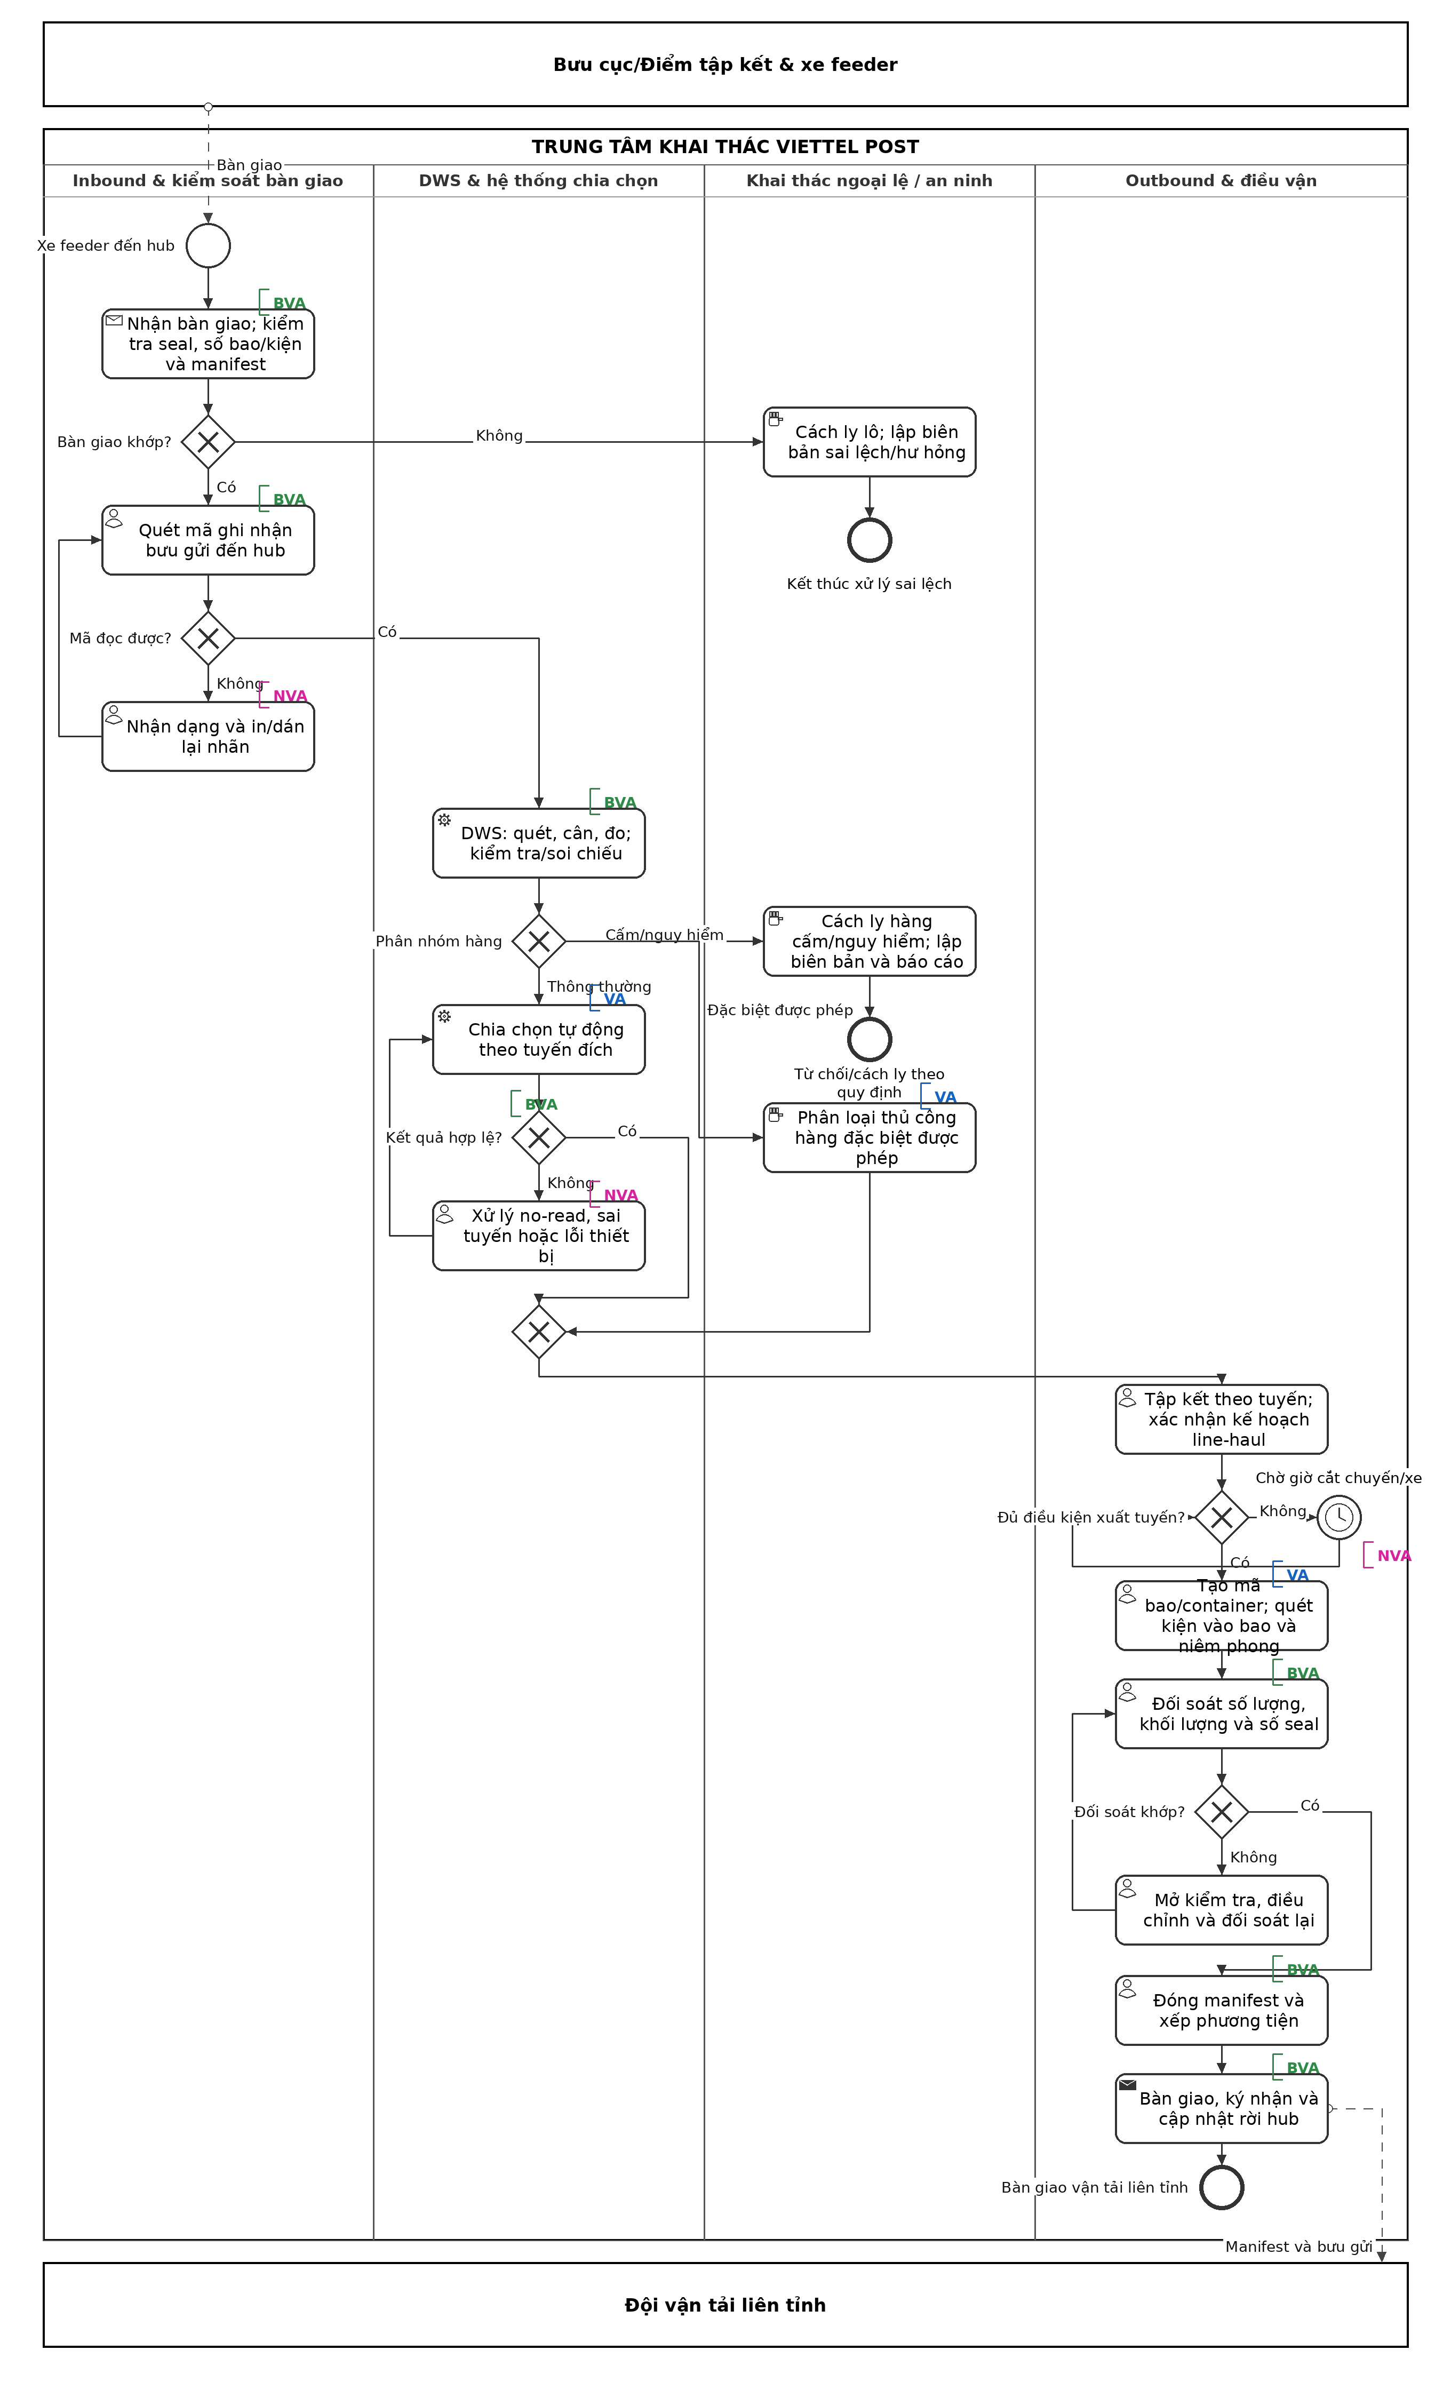
Hình (g). Sơ đồ BPMN gắn nhãn giá trị gia tăng
Hoạt động | Người thực hiện | Loại giá trị
Tiếp nhận, kiểm tra seal và đối chiếu manifest | Inbound | BVA
Quét mã, cân và đo bằng DWS | Inbound / hệ thống | BVA
Kiểm tra điều kiện, soi chiếu hoặc sàng lọc | Inbound / an ninh | BVA
Chia chọn tự động hoặc thủ công theo tuyến | Hệ thống / khai thác | VA
Xác nhận kết quả phân loại | Vận hành hệ thống | BVA
Xử lý lại no-read hoặc sai tuyến | Vận hành hệ thống | NVA
Chờ giờ cắt chuyến hoặc chờ phương tiện | Outbound | NVA
Đóng bao/container và liên kết kiện với tuyến | Outbound | VA
Đối soát, niêm phong và đóng manifest | Outbound | BVA
Xếp xe, ký nhận và cập nhật trạng thái | Outbound / vận tải | BVA

Chú thích nhãn: VA (xanh dương) - hoạt động tạo giá trị trực tiếp cho khách hàng; BVA (xanh lá) - hoạt động cần thiết cho vận hành/kiểm soát nhưng không trực tiếp tạo giá trị cho khách hàng; NVA (hồng/tím) - hoạt động không tạo giá trị, thuộc diện cần loại bỏ hoặc cải tiến (xử lý lại, chờ đợi).

3.1.3.2. Phân tích lãng phí
Nhóm lãng phí | Loại lãng phí | Biểu hiện trong quy trình
Vận chuyển / Di chuyển | Transportation | Trung chuyển nội bộ không cần thiết do bố trí mặt bằng hoặc tuyến băng chuyền chưa tối ưu.
 | Movement | Di chuyển kiện nhiều lần giữa khu Inbound, DWS, khu ngoại lệ và khu đóng bao.
Chờ đợi | Waiting | Chờ giờ cắt chuyến, chờ xe hoặc chờ xác minh lô sai lệch.
 | Inventory | Bưu gửi tồn tại vùng staging do chưa đủ điều kiện xuất tuyến.
Làm quá mức | Defects | Mã không đọc được, phân loại sai tuyến, thiếu kiện hoặc sai số seal phải xử lý lại.
 | Over-processing | Quét hoặc đối chiếu lặp lại nhưng không tạo thêm kiểm soát có ý nghĩa.
 | Underused talent | Nhân viên phải xử lý thủ công các lỗi lặp lại có thể cảnh báo hoặc tự động hóa.

3.1.3.3. Phân tích các bên liên quan
1. Khách hàng (người gửi và người nhận)
Mối quan tâm:
- Bưu gửi được khai thác nhanh tại hub, không bị lỡ chuyến line-haul làm chậm cam kết giao hàng.
- Hàng hóa nguyên vẹn, không thất lạc hoặc hư hỏng trong quá trình phân loại và trung chuyển.
- Được thông báo kịp thời khi bưu gửi rơi vào nhánh ngoại lệ (sai lệch, hàng gửi có điều kiện).
Yếu kém tiềm năng:
- Không nắm được tiến độ khi bưu gửi tồn ở vùng staging chờ xuất tuyến.
- Bưu gửi bị giữ lại do khai báo thiếu hoặc sai thông tin hàng hóa mà không rõ lý do.
- Thiếu kênh phản hồi nhanh khi hàng bị cách ly hoặc từ chối vận chuyển.
2. Nhân viên Inbound
Mối quan tâm:
- Manifest và niêm phong của xe feeder đầy đủ, chính xác để đối chiếu nhanh.
- Thao tác quét mã, cân đo qua DWS thông suốt, không ùn ứ tại cửa nhận hàng.
- Tiêu chí nhận diện hàng sai lệch, hàng cấm rõ ràng để xử lý ngay từ đầu.
Yếu kém tiềm năng:
- Áp lực giải phóng xe nhanh có thể dẫn đến bỏ sót sai lệch khi đối chiếu.
- Mã vận đơn hỏng, mờ khiến phải nhận dạng và dán lại nhãn thủ công.
- Thiếu công cụ hỗ trợ tự động khiến việc lập biên bản sai lệch mất nhiều thời gian.
3. Nhân viên vận hành hệ thống chia chọn
Mối quan tâm:
- Thiết bị AGV, Wheel Sorter, Cross-belt Sorter hoạt động ổn định, ít sự cố.
- Tỷ lệ no-read và sai tuyến thấp để giảm khối lượng xử lý lại.
- Dữ liệu tuyến đích trong WMS/TMS luôn được cập nhật chính xác.
Yếu kém tiềm năng:
- Sự cố thiết bị làm dừng cả dây chuyền, dồn ứ hàng tại điểm nạp.
- Lỗi no-read lặp lại phải can thiệp thủ công thay vì được cảnh báo và tự động hóa.
- Thiếu cơ chế ưu tiên xử lý cho bưu gửi gấp hoặc sắp đến giờ cắt chuyến.
4. Bộ phận khai thác ngoại lệ / kiểm soát chất lượng / an ninh
Mối quan tâm:
- Nhận đủ hồ sơ (biên bản, dữ liệu khai báo, hình ảnh) để xử lý lô sai lệch nhanh chóng.
- Quy định về hàng cấm, hàng gửi có điều kiện được phổ biến thống nhất giữa các ca.
- Khu cách ly đủ diện tích và được kiểm soát an toàn.
Yếu kém tiềm năng:
- Xác minh lô sai lệch kéo dài làm tăng thời gian chờ của cả lô hàng liên quan.
- Ranh giới xử lý giữa hàng đặc biệt được phép và hàng cấm dễ bị nhầm lẫn.
- Phối hợp với CSKH và đơn vị gửi hàng còn thủ công, thiếu luồng thông tin chuẩn.
5. Nhân viên Outbound, điều vận và đội vận tải liên tỉnh
Mối quan tâm:
- Kế hoạch line-haul, giờ cắt chuyến và sức chứa phương tiện rõ ràng, ổn định.
- Đối soát kiện - bao/container - manifest khớp ngay từ lần đầu, hạn chế mở bao kiểm tra lại.
- Bàn giao ký nhận nhanh, trạng thái rời hub được cập nhật kịp thời.
Yếu kém tiềm năng:
- Chờ gom đủ hàng hoặc chờ phương tiện làm tồn hàng tại vùng staging.
- Sai số seal hoặc thiếu kiện phát hiện muộn buộc phải mở bao và đối soát lại.
- Thiếu thông tin thời gian thực về tải trọng và lịch xe khi có biến động.

3.1.3.4. Phân tích nguyên nhân gốc rễ
Áp dụng kỹ thuật Why-Why (hỏi "Vì sao" để truy ngược từ vấn đề đến các nguyên nhân sâu xa hơn) cho các loại lãng phí chính đã xác định ở mục 3.1.3.2:
Bưu gửi tồn tại vùng staging chờ xuất tuyến
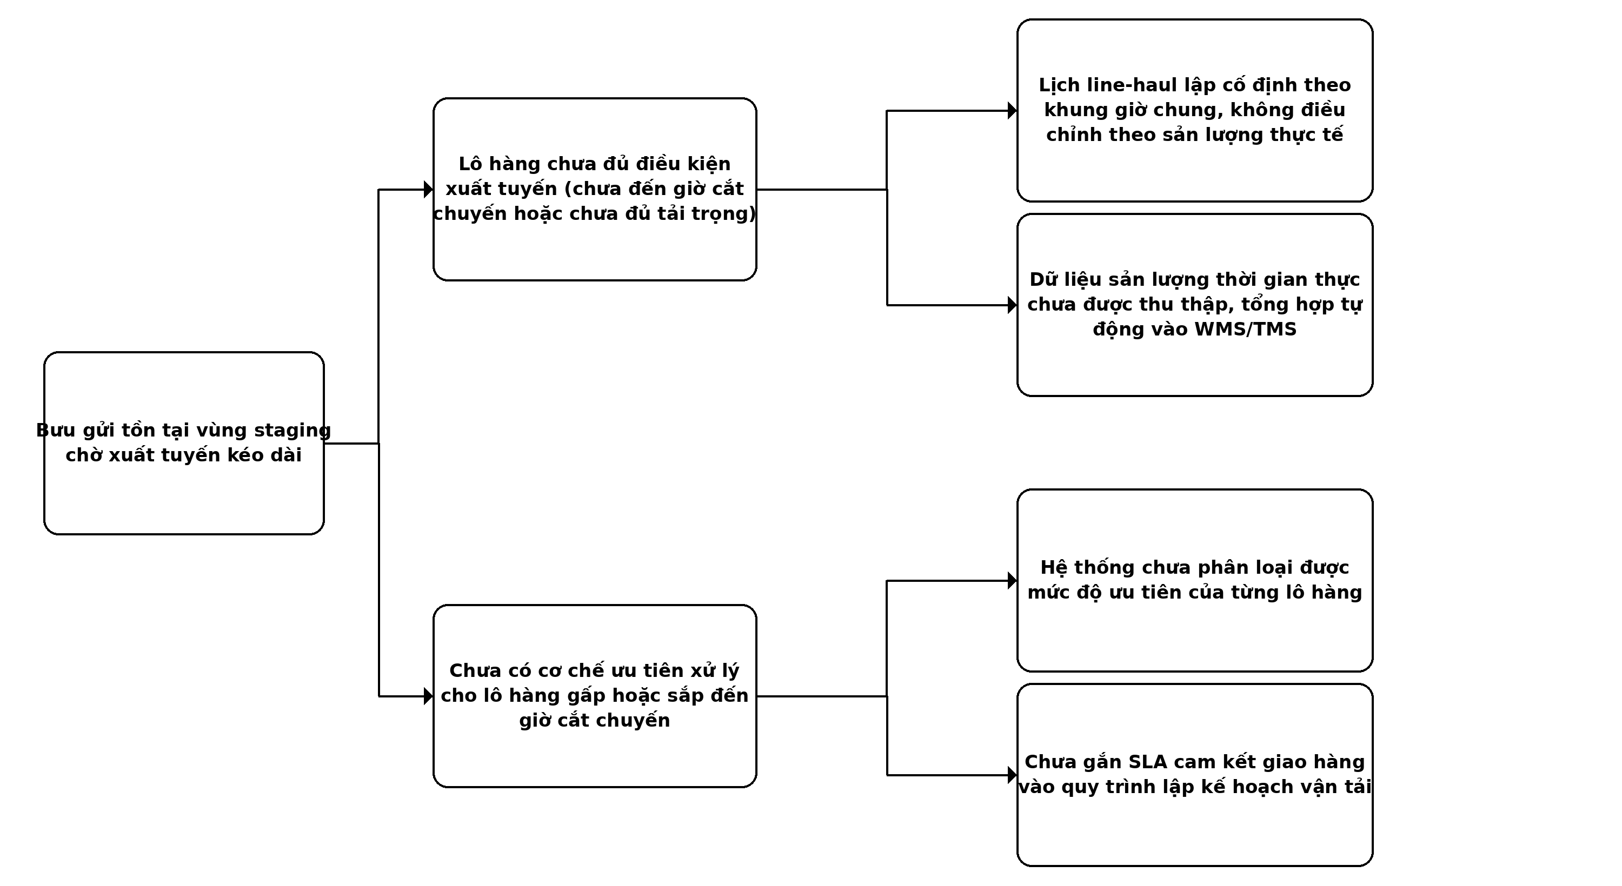
Hình 1. Sơ đồ Why-Why - bưu gửi tồn tại vùng staging
Mã không đọc được phải xử lý lại nhiều lần
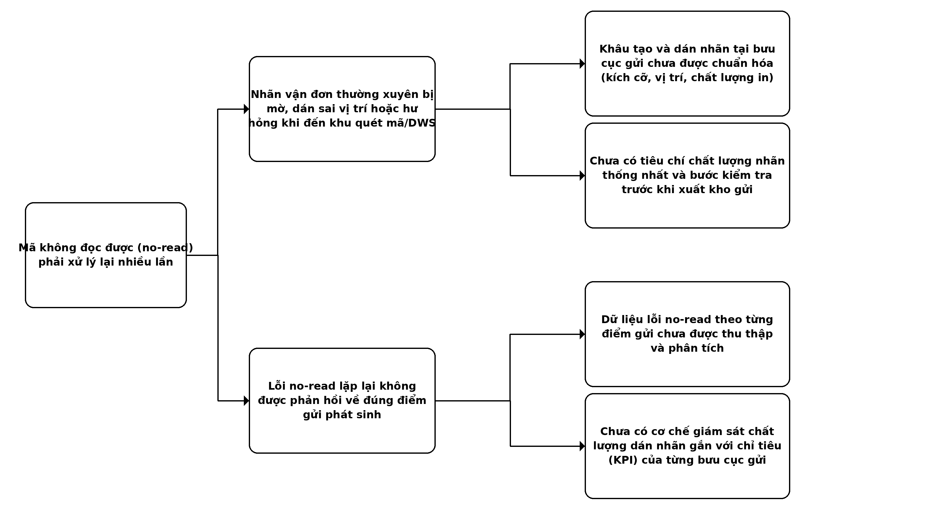
Hình 2. Sơ đồ Why-Why - lỗi no-read lặp lại
Quét và đối chiếu lặp lại không tạo thêm kiểm soát có ý nghĩa
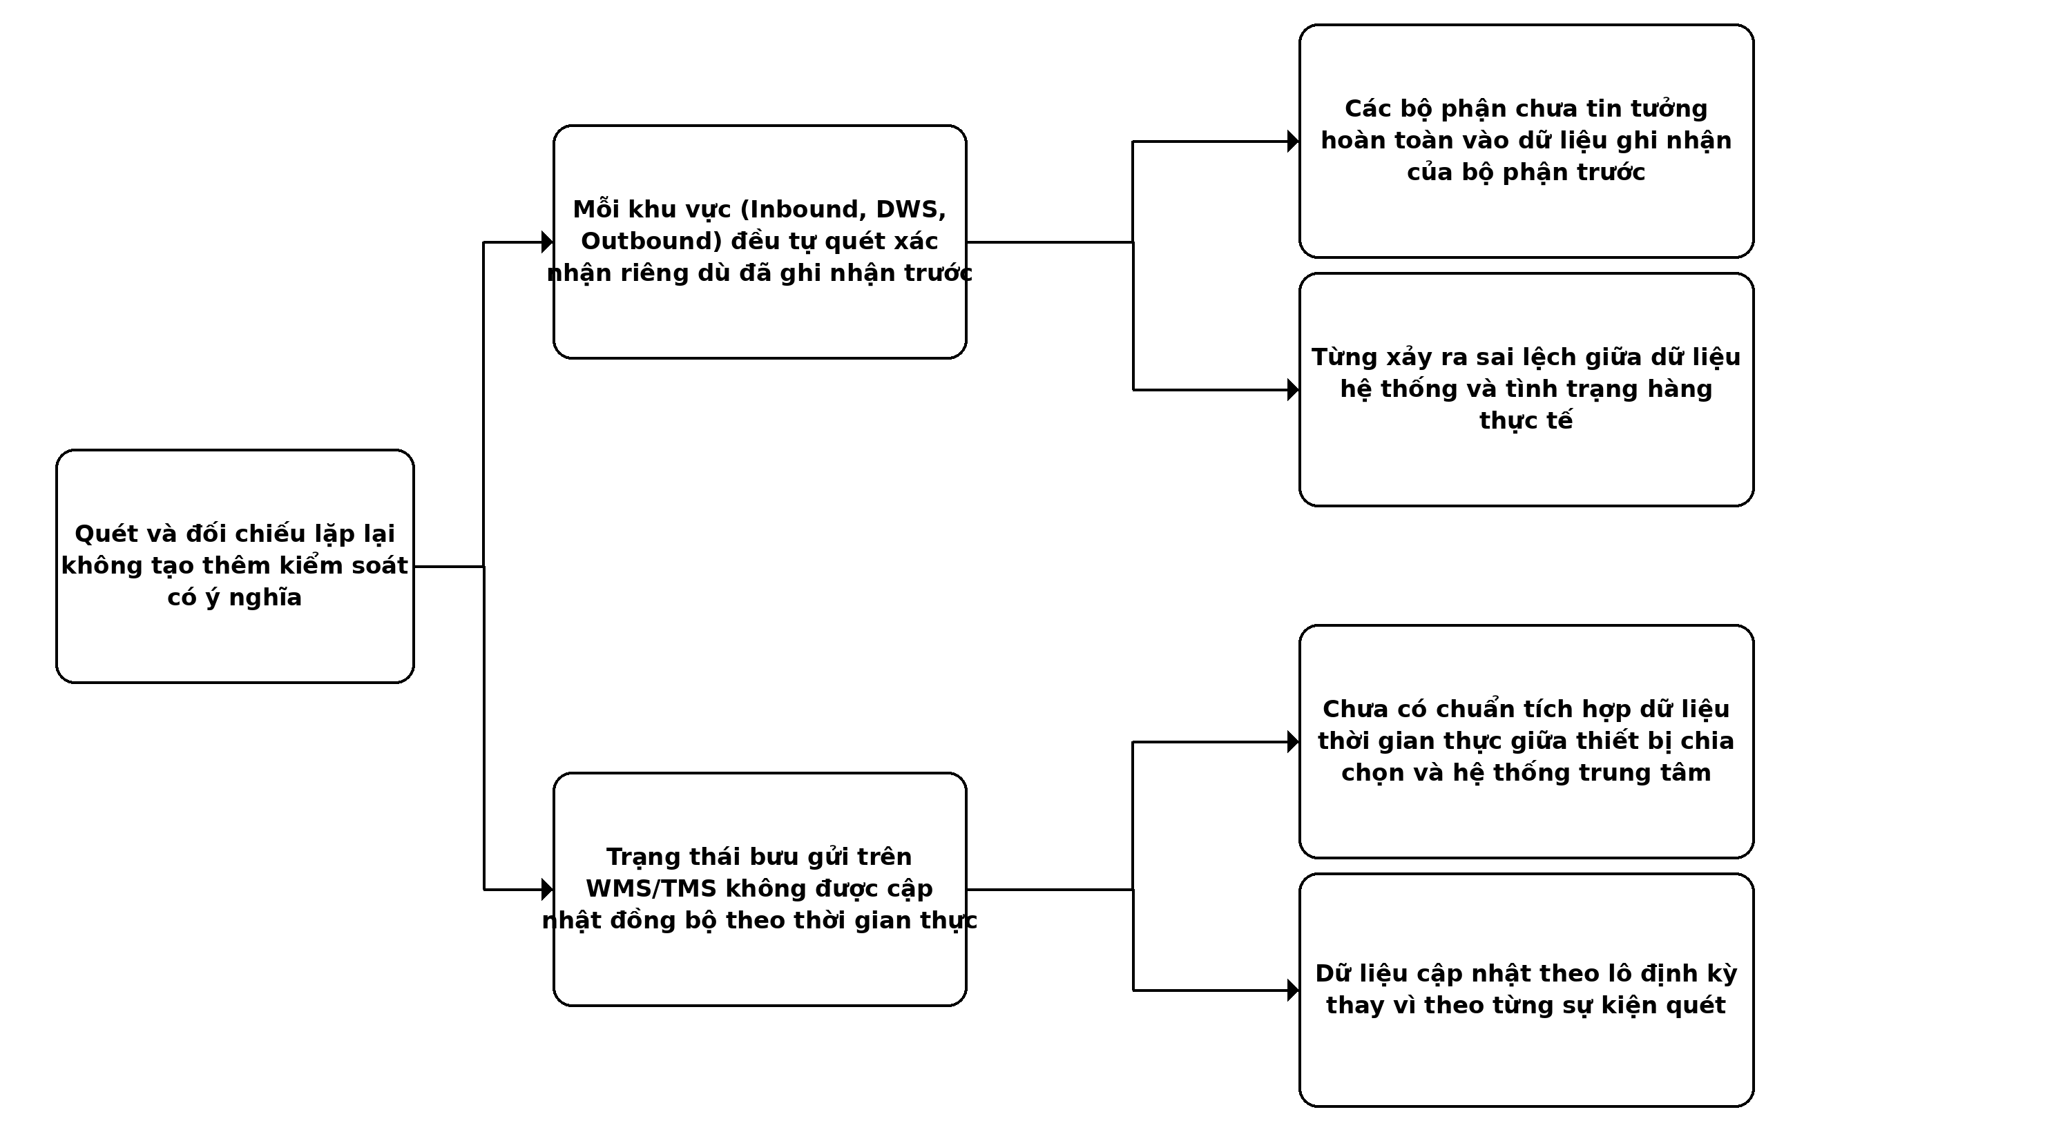
Hình 3. Sơ đồ Why-Why - quét và đối chiếu lặp lại
Di chuyển kiện nhiều lần giữa các khu trong hub
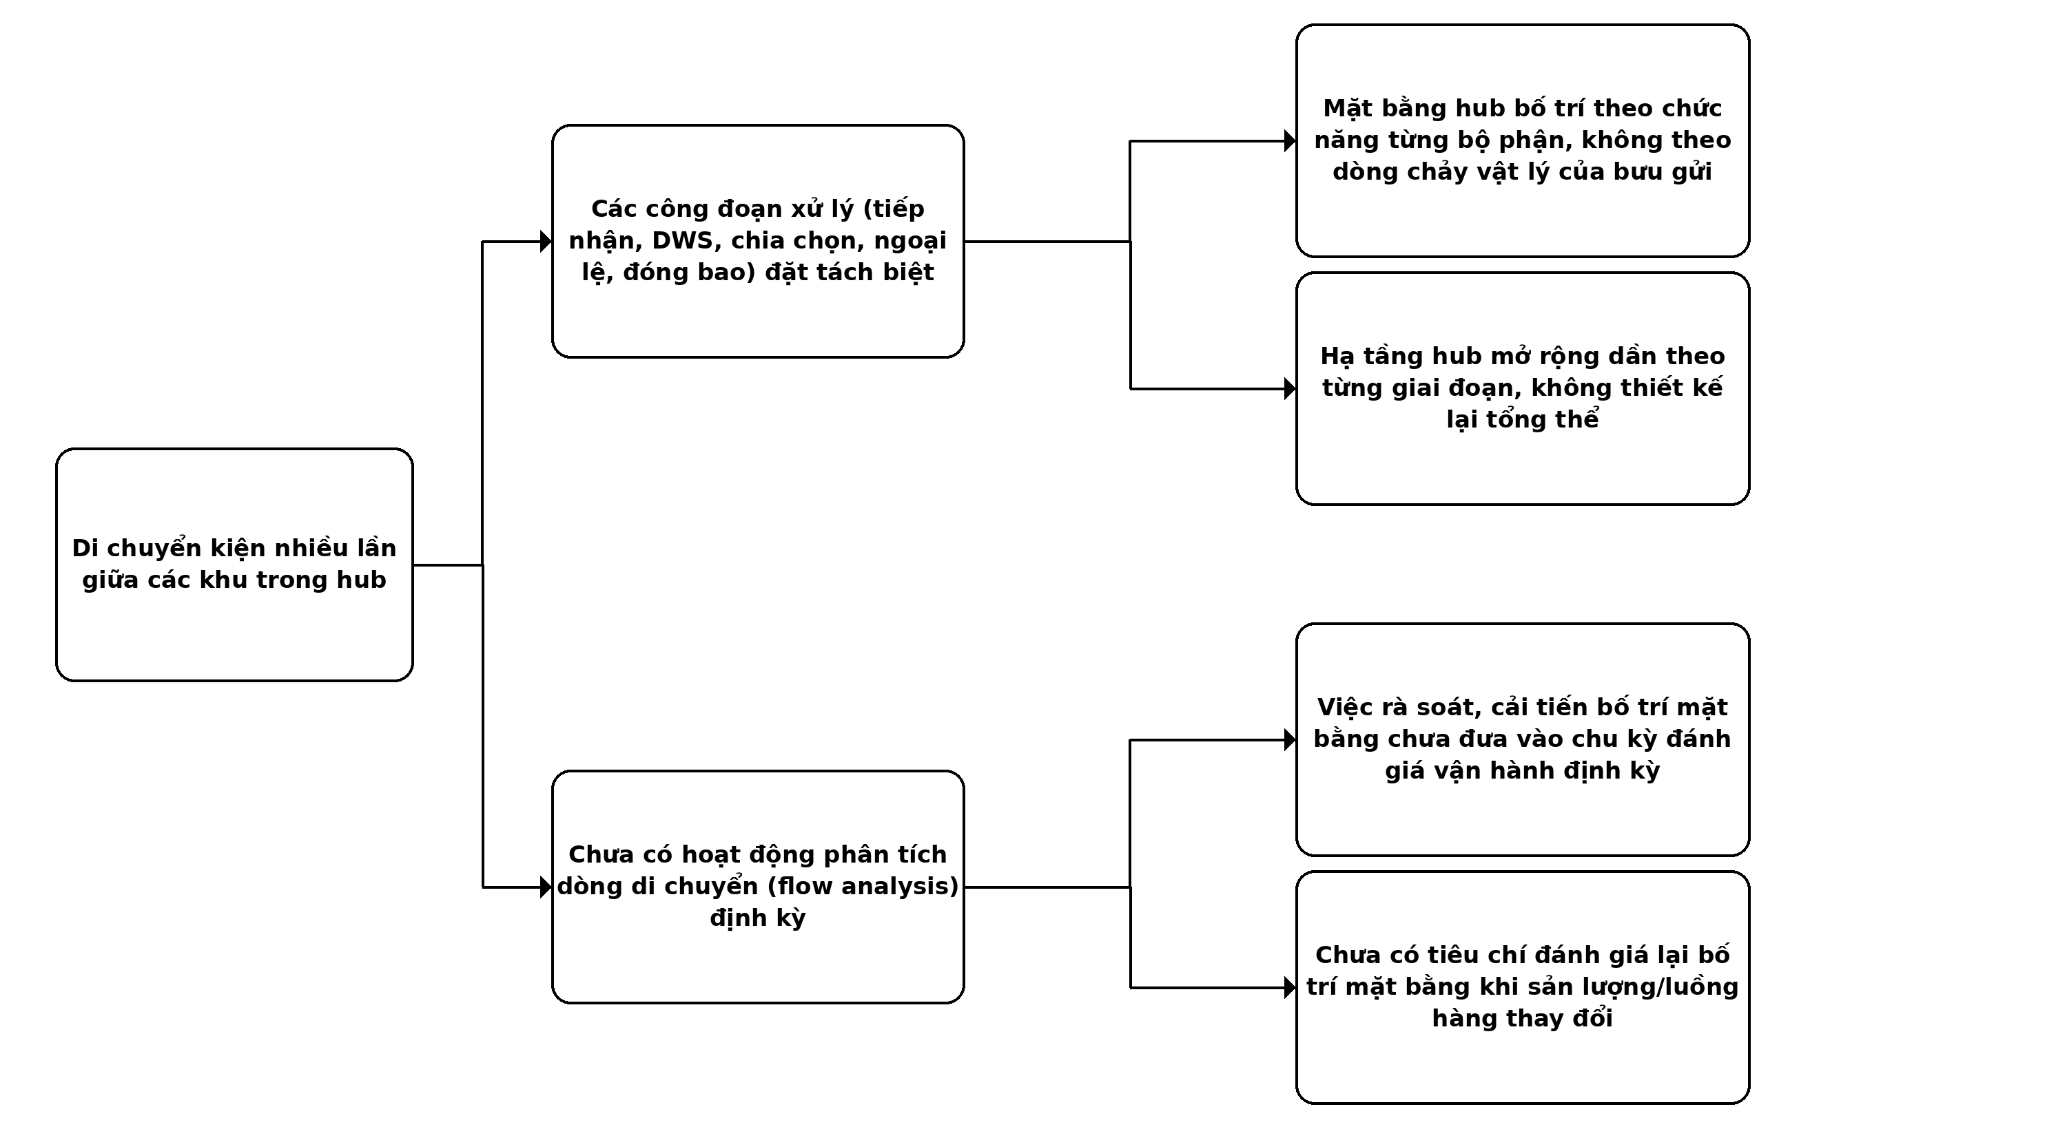
Hình 4. Sơ đồ Why-Why - di chuyển kiện nhiều lần
Nhìn chung, nguyên nhân gốc rễ của bốn vấn đề trên tuy khác nhau ở biểu hiện nhưng đều quy về việc thiếu cơ chế dữ liệu thời gian thực và thiếu chu trình giám sát/rà soát định kỳ giữa các bộ phận: kế hoạch tuyến vận tải chưa được ưu tiên tích hợp dữ liệu sản lượng thời gian thực; chất lượng nhãn đầu nguồn chưa được gắn với chỉ tiêu giám sát cụ thể theo từng bưu cục gửi; dữ liệu vận hành giữa thiết bị chia chọn và hệ thống trung tâm (WMS/TMS) chưa có chuẩn tích hợp thời gian thực; và việc cải tiến bố trí mặt bằng chưa được thể chế hóa thành chu kỳ đánh giá định kỳ.

3.1.4. Phân tích định lượng
Viettel Post không công bố thời gian và chi phí chi tiết cho từng công đoạn. Số liệu dưới đây là giả định học thuật cho 01 bưu gửi sau khi phân bổ các hoạt động theo lô; chỉ minh họa phương pháp tính và không phải KPI thực tế. Ba kết quả được giả định gồm: hàng thông thường 95%, hàng đặc biệt được phép 4% và hàng cấm/nguy hiểm 1%.

3.1.4.1. Thời gian
Thời gian của quy trình gồm thời gian xử lý (thực hiện các hoạt động) và thời gian chờ (không tạo giá trị). Thời gian chu kỳ là tổng của hai phần này. Sơ đồ định lượng dưới đây gắn thời gian xử lý giả định lên từng hoạt động và xác suất lên các nhánh quyết định:
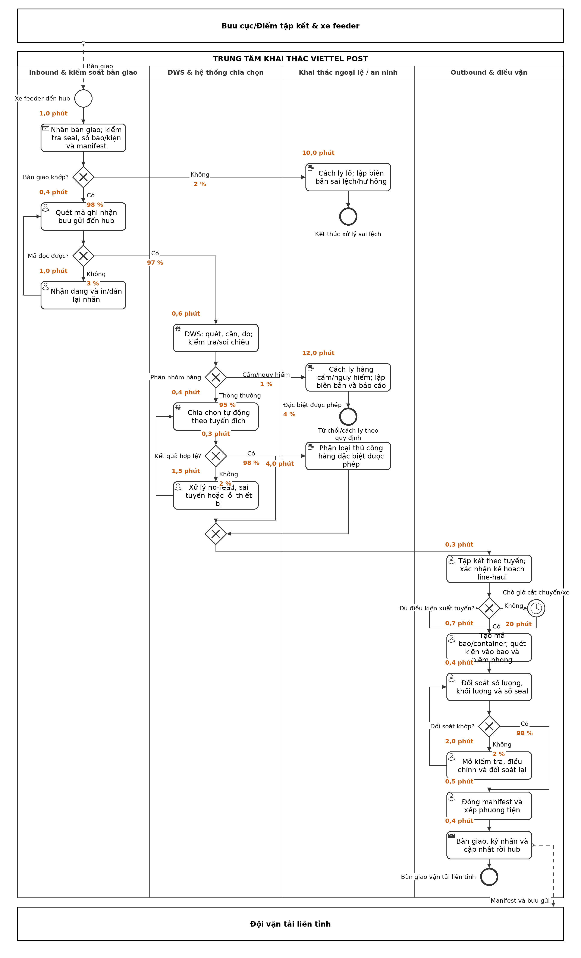
Hình (e). Sơ đồ BPMN định lượng thời gian và xác suất
Xác suất tại cổng "Phân nhóm hàng" (95% - 4% - 1%) lấy theo giả định phân bố ba loại kết quả ở trên. Xác suất tại các cổng kiểm soát còn lại (98%, 97%) là giả định bổ sung để minh họa; các vòng xử lý lại (dán lại nhãn, xử lý no-read, mở đối soát lại) thuộc nhánh ngoại lệ nên không đưa vào công thức tính thời gian của kịch bản chính. Bảng dưới đây trình bày tham số thời gian giả định cho từng hoạt động theo phạm vi áp dụng:
Hoạt động | Phạm vi áp dụng | Thời gian giả định
Tiếp nhận, đối chiếu bàn giao | Mọi bưu gửi | 1,0 phút
Quét mã, DWS và kiểm tra điều kiện | Mọi bưu gửi | 1,0 phút
Chia chọn tự động | Hàng thông thường | 0,4 phút
Xác nhận kết quả tự động | Hàng thông thường | 0,3 phút
Phân loại và xác nhận thủ công | Hàng đặc biệt được phép | 4,0 phút
Cách ly, lập biên bản và báo cáo | Hàng cấm/nguy hiểm | 12,0 phút
Đóng bao/container và quét liên kết | Hàng được vận chuyển | 1,0 phút
Đóng manifest, xếp xe và bàn giao | Hàng được vận chuyển | 1,3 phút

Kết quả tính toán
- Luồng thông thường: 1,0 + 1,0 + 0,4 + 0,3 + 1,0 + 1,3 = 5,0 phút.
- Luồng hàng đặc biệt được phép: 1,0 + 1,0 + 4,0 + 1,0 + 1,3 = 8,3 phút.
- Luồng hàng cấm/nguy hiểm: 1,0 + 1,0 + 12,0 = 14,0 phút và không chờ xuất tuyến.
- Thời gian xử lý kỳ vọng (PT): 0,95 × 5,0 + 0,04 × 8,3 + 0,01 × 14,0 = 5,222 phút.
- Thời gian chu kỳ kỳ vọng (CT): 5,222 + 0,99 × 20 phút chờ xuất tuyến = 25,022 phút.
- Thời gian tạo giá trị kỳ vọng: 0,95 × (0,4 + 1,0) + 0,04 × (4,0 + 1,0) = 1,53 phút.
- Hiệu suất chu kỳ quy trình (PCE): 1,53 / 25,022 × 100% ≈ 6,11%.
Phần lớn thời gian chu kỳ là thời gian chờ xuất tuyến tại vùng staging, trùng khớp với nguyên nhân gốc rễ đã xác định ở mục phân tích định tính: kế hoạch vận tải chưa gắn với dữ liệu sản lượng thời gian thực.

3.1.4.2. Chi phí
Chi phí được tính theo ca làm việc 480 phút, không dùng 1.440 phút/ngày. Chi phí chờ không tự động được quy thành chi phí của toàn bộ nhân sự; chỉ tính khi có nguồn lực thực tế bị giữ riêng cho lô hàng. Chi phí thiết bị, điện năng, khấu hao và mặt bằng chưa được đưa vào mô hình.
Nguồn lực | Công thức giả định | Chi phí
Inbound | 2,00 phút × 400.000 / 480 | 1.667 VNĐ
Vận hành chia chọn tự động | 0,95 × 0,70 phút × 450.000 / 480 | 623 VNĐ
Khai thác ngoại lệ/an ninh | (0,04 × 4,0 + 0,01 × 12,0) × 420.000 / 480 | 245 VNĐ
Outbound & điều vận | 0,99 × 2,30 phút × 420.000 / 480 | 1.992 VNĐ
Tổng chi phí nhân công trực tiếp | Không bao gồm chi phí thiết bị và chờ | 4.527 VNĐ/bưu gửi

Chi phí nhân công tập trung chủ yếu ở khâu Inbound và Outbound - điều vận, nơi các thao tác đối chiếu và đối soát vẫn thực hiện thủ công; đây là các điểm được ưu tiên xem xét khi đề xuất cải tiến quy trình.

Tài liệu tham khảo
- Viettel Post, "Viettel Post khai trương tổ hợp công nghệ chia chọn thông minh đầu tiên của Việt Nam": https://viettelpost.com.vn/thong-tin-bao-chi/viettel-post-khai-truong-to-hop-cong-nghe-chia-chon-thong-minh-dau-tien-cua-viet-nam/
- Viettel Post, "Thông báo về danh mục hàng hóa cấm gửi và gửi có điều kiện": https://viettelpost.com.vn/tin-hoat-dong/viettel-post-thong-bao-ve-mat-hang-cam-gui-va-gui-co-dieu-kien/
- Viettel Post, "Quy định hàng cấm gửi, hàng gửi có điều kiện, hàng nguy hiểm": https://viettelpost.com.vn/wp-content/uploads/2023/10/PL3.-Quy-dinh-hang-cam-gui-gui-co-dieu-kien.pdf
- Báo Điện tử Chính phủ, "Viettel chính thức khai trương Công viên Logistics đầu tiên tại Việt Nam": https://baochinhphu.vn/viettel-chinh-thuc-khai-truong-cong-vien-logistics-dau-tien-tai-viet-nam-102241211161520772.htm

